Escuela sabática de menores: Fe inesperada.
Esta lección está basada en Lucas 7:1-10; “El Deseado de todas las gentes”, cap. 32.
- El centurión y los dirigentes judíos: buscando intercesores.
  - Un centurión era un capitán romano que mandaba sobre 100 hombres. Este centurión tenía un siervo que estaba a punto de morir.
  - Aunque los siervos en esa época eran poco estimados, este centurión le trataba como si fuera parte de su familia, le amaba y se preocupaba por su salud.
  - Había escuchado a Jesús y creía que tenía poder para sanar a su siervo.
  - Como necesitaba ayuda, fue a buscar a los dirigentes judíos y les pidió que intercediesen por él ante Jesús.
- Los dirigentes judíos y Jesús: un hombre digno.
  - Los dirigentes judíos, cuando les pidió ayuda, corrieron rápidamente a Jesús para presentarle su pedido.
  - Le rogaron mucho a Jesús que ayudara al centurión porque lo merecía, ya que amaba a la nación judía y había edificado una sinagoga en Capernaúm.
  - Jesús, como era su costumbre siempre que le pedían ayuda, aceptó ir a sanar al siervo del centurión.
- El centurión y los amigos: un pedido inesperado.
  - Al saber que Jesús venía a su casa, envió a unos amigos con un mensaje para Jesús: “Señor, no te molestes, porque yo no merezco que entres en mi casa”.
  - El centurión sabía que Jesús no era una persona común, y no se sentía merecedor de ser visitado por él.
  - Pero Jesús no quiso detenerse, sino que quería llegar hasta la casa del centurión para servirle y bendecirle. Quería llevar a esa casa vida, sanidad y alegría.
- El centurión y Jesús: una fe inesperada.
  - Antes que Jesús llegase a la casa, el centurión llegó hasta él y le dijo: “yo no merezco que entres en mi casa. Por eso, ni siquiera me atreví a ir en persona a buscarte. Solamente da la orden y mi criado se curará. Porque yo mismo estoy bajo órdenes superiores, y a la vez tengo soldados bajo mi mando. Cuando a uno de ellos le digo que vaya, va; cuando a otro le digo que venga, viene; y cuando ordeno a mi criado que haga algo, lo hace”.
  - El centurión estaba diciendo que se sentía demasiado pecador para que Jesús entrase en su casa, y que Él tenía autoridad sobre la enfermedad y la muerte, al igual que él tenía autoridad sobre sus soldados.
  - Al escuchar estas palabras, Jesús exclamó: “ni aun en Israel he encontrado tanta fe como en este hombre”.
  - Luego Jesús dijo al centurión: “Vete a tu casa y que se haga tal como has creído”. En aquel mismo momento, el criado quedó sanado (Mateo 8:13).
  - Gracias a la fe de este centurión, su siervo fue bendecido con el toque sanador de Jesús.
- El centurión, Jesús y tú: creciendo en la fe.
  - Igual que Jesús honró la fe del centurión sanando a su siervo, Dios honrará también tu fe.
  - Usa tu fe en Jesús para interceder por la salvación y la salud de los demás.
  - Pide a Jesús que te ayude a confiar en Él completamente, y que te dé entendimiento para que tu fe crezca.
  - Nosotros también somos “siervos” (esclavos) del pecado, condenados a muerte. Pero Jesús, como el centurión, intercede por nosotros para darnos vida eterna.
  - Ofrécete para que Dios pueda usarte cada vez más para poder ayudar a otros.
  - Agradece a Dios porque no te ayuda porque te lo merezcas, sino porque Él nos ama tanto que desea ayudarnos sin importar si lo merecemos o no.
  - Pide a Dios que te ayude a ser libre del poder del pecado, y a mostrar a Jesús a otros para que también sean liberados del pecado.
  - Imita las buenas cualidades del centurión: sé respetuoso con los demás y preocúpate por ellos; ama a Dios y trabaja para Él; sé un hombre o una mujer de fe.
Resumen: Al desarrollarse nuestra fe también lo hace nuestra habilidad para servir.

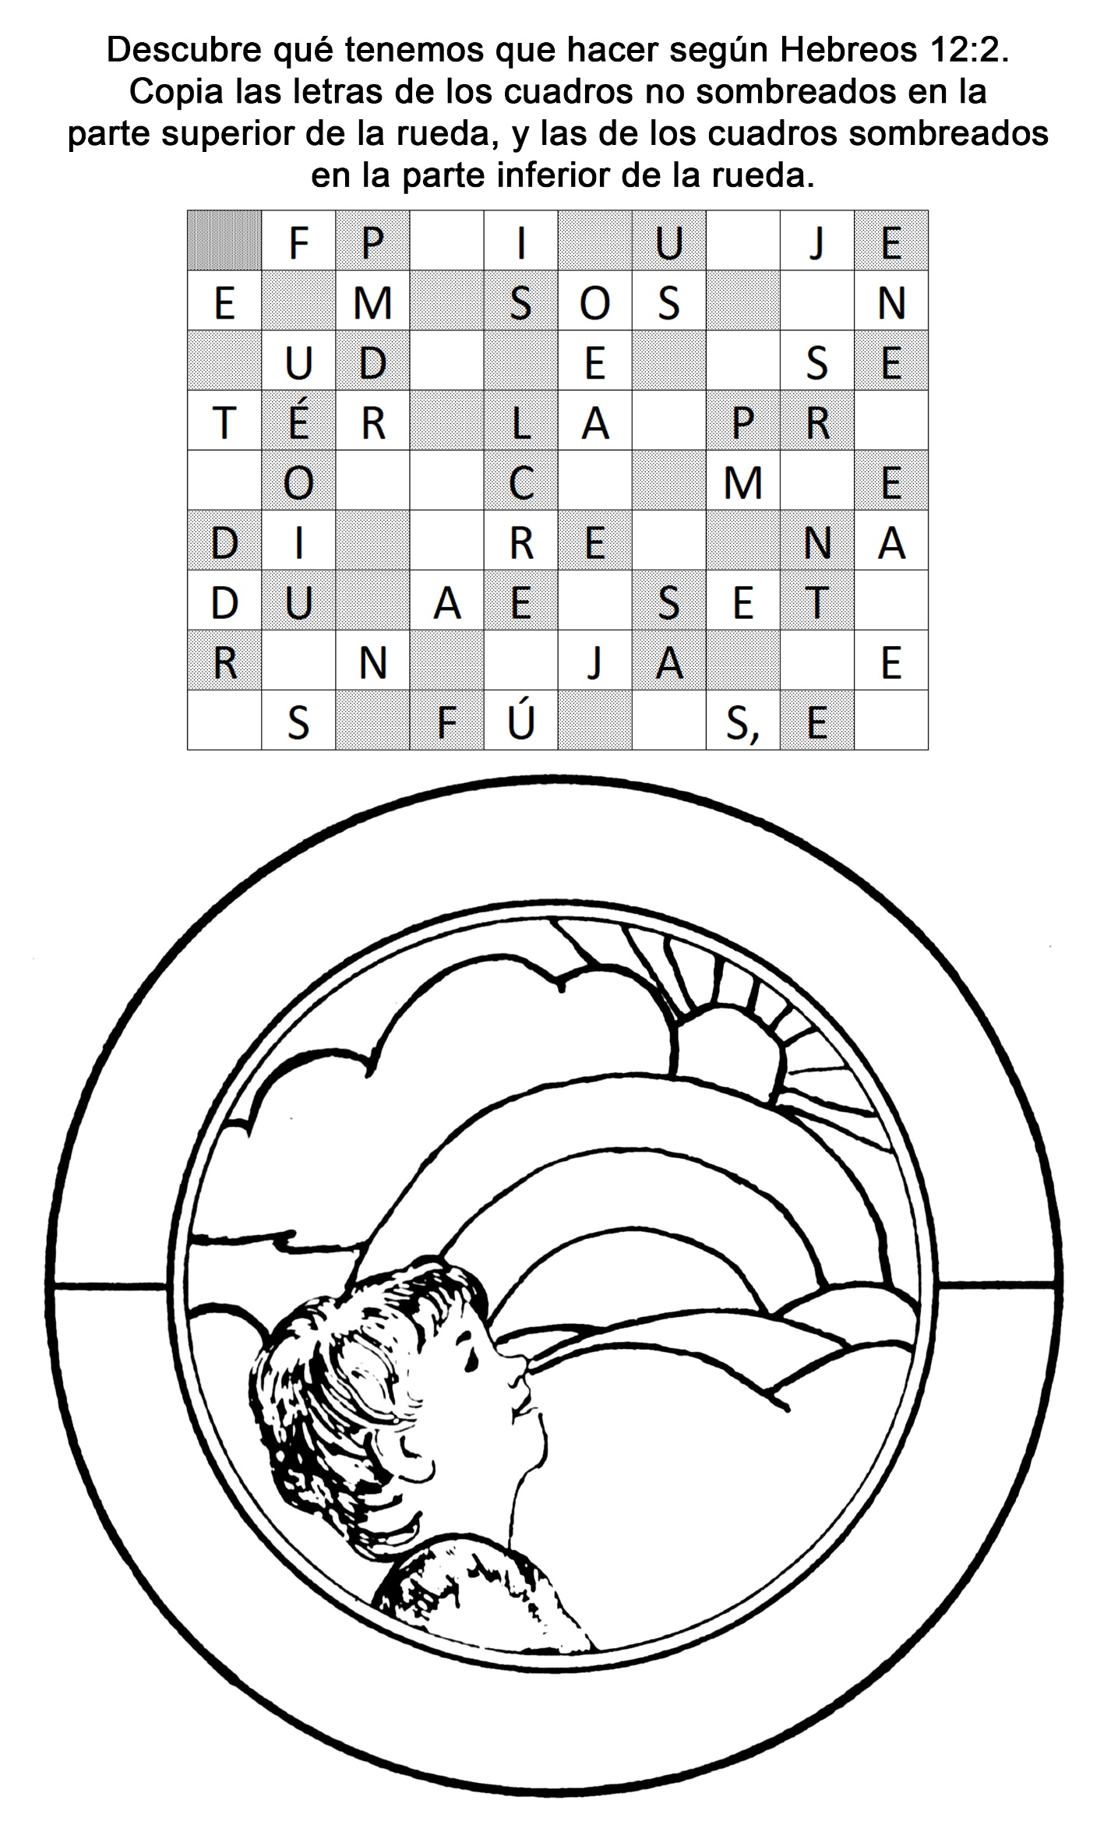
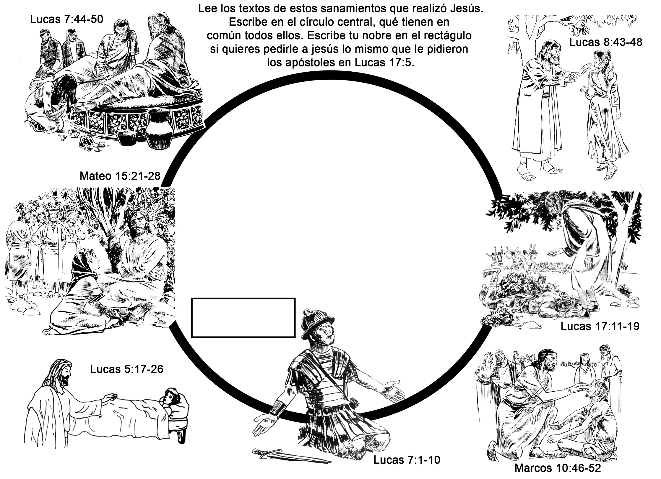
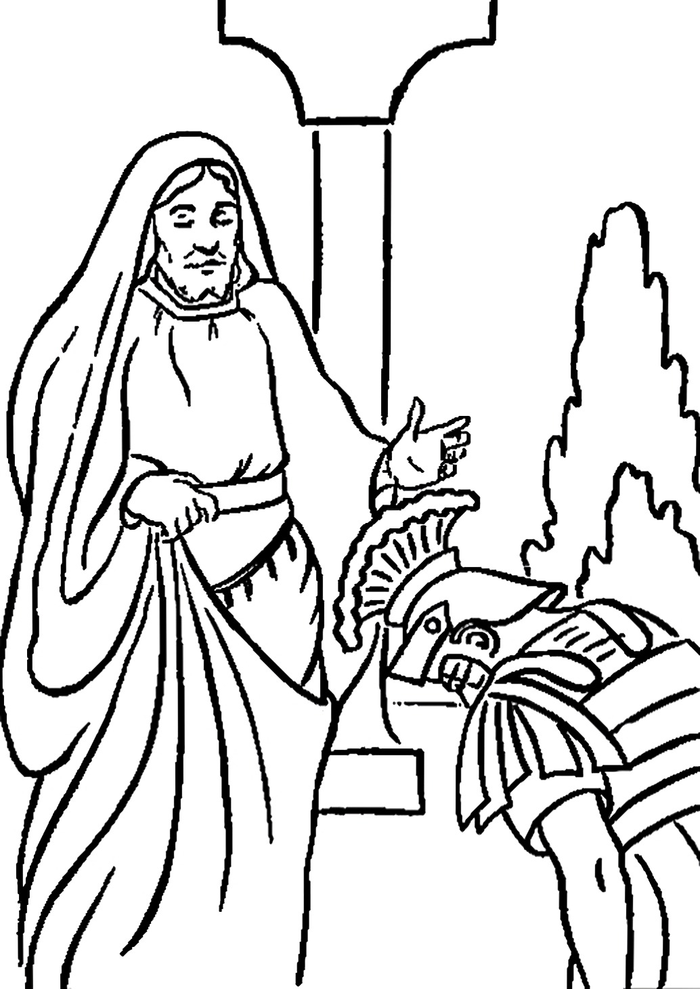
EL CHASCO DE ELENA
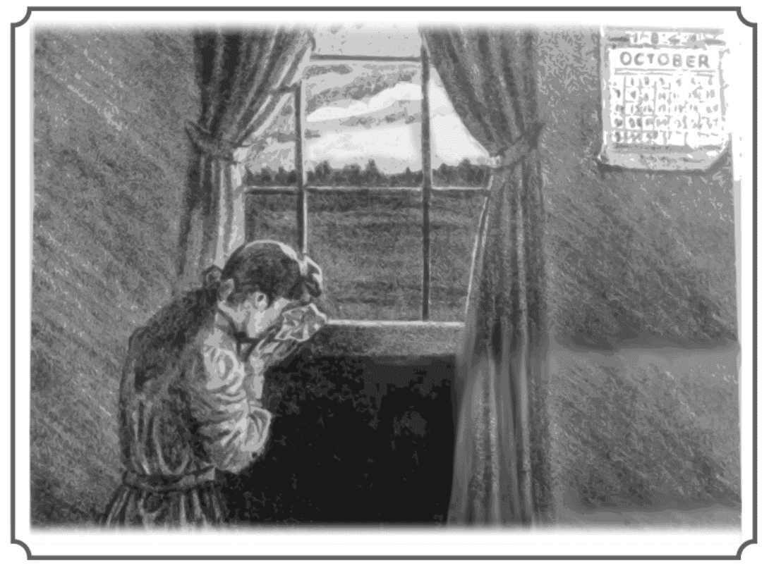
Por B. K. T.
A medida que se acercaba la fecha para la cual se esperaba al Señor, Elena y su familia escudriñaban su corazón cada día para asegurarse de que no quedaba en él ningún pecado que pudiera impedirles ser salvos. Los no creyentes que los rodeaban los trataban cruelmente, especialmente los que pertenecían a su iglesia. Los miembros de la familia de Elena habían sido muy activos en favor de la iglesia. Su padre, el Sr. Harmon, era uno de los dirigentes y con frecuencia lo mandaban a atender a otros grupos de la región. Los que conocían a esta familia la apreciaban y respetaban.
Pero cuando se supo que asistían a las predicaciones del Sr. Miller y parecían creer que el Señor Jesús iba a venir pronto, todo cambió. Los amigos de antes comenzaron a tratarlos con dureza. Era frecuente que se burlasen de ellos. Un día, cuando Elena se atrevió a hablar durante la reunión de oración y mencionó el gran gozo que experimentaba en la fe que le merecía la segunda venida del Salvador, varias personas la despreciaron y le dieron la espalda.
El pastor mismo criticó al Sr. Harmon y a los suyos. Llegó hasta decirles que no debían volver a su iglesia.
—¿Por qué? ¿Qué mal hemos cometido? –preguntó el padre de Elena.
—Lo digo, no porque haya hecho algún mal –contestó el pastor, –sino porque cree en la segunda venida de Jesús.
Poco después, Elena y toda su familia fueron separados de la iglesia,
El pastor había dicho:
—La puerta de la iglesia está abierta y pedimos a todos los que creen en el retorno de Cristo que tengan a bien irse.
Los que esperaban la venida del Salvador no se limitaban a escudriñar sus corazones para asegurarse de que estaban listos, sino que hacían cuanto podía para ayudar a sus amigos a prepararse también.
Había casos en que los comerciantes cerraban sus tiendas y oficinas para ir a conversar con sus vecinos y rogarles que se preparasen para el regreso de Cristo. Los había que vendían todo lo que poseían para dedicar el dinero al socorro de los pobres o a comprar libros y otros impresos que pudieran regalar a sus amigos.
Finalmente llegó el año 1844. Los predicadores adventistas decían que el Señor vendría el día décimo del séptimo mes del calendario judío, lo que equivalía a 22 de octubre. Muchos agricultores creyentes están tan ocupados predicando la buena nueva que descuidaban el cultivo de sus campos y hasta la tarea de recoger sus cosechas. No cortaron el heno para guardarlo en los graneros. Algunos habían plantado papas, pero no se tomaron el tiempo para sacarlas de la tierra, y ponerlas en los sótanos para el invierno.
En opinión de sus vecinos incrédulos, esta conducta parecía insensata.
—¡Qué lástima! –decían. —Si nadie saca estas papas de la tierra y no se guarda en los sótanos, se van a helar. Entonces esa pobre gente llena de ilusiones no tendrá que comer este invierno. No tendrán papas que vender ni dinero para comprar lo que necesiten. Cuando venga la primavera no tendrán semilla para plantar nuevos campos de papas, que puedan darles una cosecha el año que viene.
En una localidad de New Hampshire, en New Ipswich, un creyente llamado Sr. Hastings, tenía un gran campo de papas, y dejó éstas en la tierra. Esto preocupaba tanto a sus vecinos que éstos se dirigieron a él y le ofrecieron sacar las papas y ponerlas en sótanos sin cobrarle un centavo.
—Puede ser que Ud. las necesite –le dijeron.
—No –contestó el Sr. Hastings. Quiero que este campo de papas atestigüe mi fe en el inminente regreso de mi Señor.
A medida que se acercaba la fecha del 22 de octubre, todos los creyentes procuraban vivir de la manera más perfecta que les fuese posible. Nadie se expresaba con dureza ni había disputas. Nadie manifestaba egoísmo para reclamar la parte mejor. Todos procuraban vivir como sabían que se debe vivir en el cielo.
Finalmente llegó el mes de octubre. Todos los creyentes comenzaron a contar los días. Pasó el 10 de octubre, el 15, el 20, y sólo faltaban dos días. Luego vino el 21 de octubre, víspera del gran día. ¡Cuán solemnes eran las horas! ¡Cómo escrutaron sus corazones antes de acostarse para asegurarse de que todo pecado y toda mala acción habían sido perdonados!. Y por fin, amaneció el 22 de octubre. Todos los creyentes y también algunos no creyentes dominados por el mido, se levantaron temprano esa mañana, a fin de velar, porque sabían que la hora se acercaba. Observaban cuidadosamente todas las nubes que aparecían en el cielo. Oraban, cantaban y luego salían a examinar los cielos para descubrir si su amado Redentor llegaba. Algunos se reunían en grupos para velar y otra, y casi retenían el aliento a la espera del momento en que iba a tocar la trompeta de Dios.
Con lentitud transcurrieron las horas: la mañana, el mediodía, y la tarde. Y he aquí que el día tocaba a su fin. Un anciano estaba sentado en el umbral de su casa, a la expectativa. Los rayos dorados del sol posaron sobre una nube pequeña. Pareció transformarse en oro y plata. El anciano se levantó de un salto, el rostro iluminado por el gozo. Aplaudiendo, exclamó:
—¡Alabado sea el Señor! ¡Mi Salvador viene!
Pero cuando el sol tocó el horizonte, la hermosa nube desapareció con los últimos rayos de luz. Pata todos los que aguardaban, la desilusión fue tremenda. Estaban seguros de que el 22 de octubre de 1844 era el día en que el santuario iba a ser purificado. Un grupo pequeño estaba tan triste que los que lo formaron comenzaron a llorar. Lloraron y oraron hasta la aurora del día siguiente. Entre ellos había un hombre llamado Hiram Edson. Estaba convencido de que el Señor no había abandonado a los creyentes, sino que iba a darles instrucciones adicionales. Dijo a algunos de sus amigos_
—Vamos a la granja.
Se dirigieron pues al granero, cerraron las puertas y se pusieron a orar. Siguieron orando hasta tener la certidumbre de que su oración había sido aceptada y de que iban a recibir algo de luz.
Entraron en la casa, y después del desayuno, el Sr. Edson dijo:
Atravesaron un campo de maíz, en medio del cual el Sr.Edson se detuvo. Le parecía que el cielo se había abierto y que Dios les mostraba que, en vez de lo que había aguardado, es decir, que su Sumo Sacerdote descendiese a esta tierra el 22 de octubre de 1844, en ese día había dejado el lugar santo del santuario celestial para entrar en el lugar santísimo. Allí tenía que juzgar todo lo registrado acerca de cada creyente que había vivido durante los siglos pasados, y sólo cuando haya terminado esta obra volverá a esta tierra.
El Sr. Edson comenzó a visitar un lugar tras otro para explicar lo que se le había mostrado, y los que habían sido afectados por el chasco comenzaron a levantar la cabeza.
Y ahora, hablemos nuevamente de papas. Las que habían sido cosechadas y puestas en los sótanos fueron atacadas por una enfermedad que las pudrió. Las papas que los adventistas habían dejado en tierra no fueron afectadas por la enfermedad. Ellos las sacaron de la tierra después del chasco, y no sólo tuvieron todas las que necesitaban, sino que pudieron vender una buena cantidad a buen precio. Dios demostró así que ama y honra a los que tienen fe en Él.
UNA LECCIÓN DE FE PARA MAMÁ
Harry tiene cinco años. Vive en la región central de las Filipinas con sus padres y dos hermanos mayores. La familia a menudo comenta acerca de la manera en que Dios ha contestado sus oraciones. Pero un día sucedió algo que le mostró a Harry que Dios contesta la oración del niño más chiquito si es su voluntad.
¿No habrá cumpleaños?
La mamá de Harry estudia en la universidad de la ciudad. Cada mes recibe una cantidad de dinero para ayudarle a pagar las cuotas de la universidad y los gastos de la familia mientras estudia.
Pero un mes no le llegó el cheque que esperaba.
La madre pensó que simplemente se había atrasado, así que trató de economizar los pocos pesos que le quedaban hasta que llegara el cheque.
A mitad del mes Harry le recordó a su mamá que en unos días sería su cumpleaños.
—Me gustaría tener un carrito para mi cumpleaños —dijo Harry.
La mamá se arrodilló para hablar con su hijo.
—Harry, no tengo dinero. Tenemos suficiente arroz sólo para cuatro días. Después de eso, no sé con qué ni dónde obtendremos nuestros alimentos.
Harry pensó acerca de lo que le dijo su mamá. De repente dio un brinco y corrió hacia ella.
—¡Mamá, podemos pedirle comida a Jesús! ¡Oremos! —La mamá asintió con la cabeza. Le había enseñado a Harry a pedirle a Dios todo lo que necesitaba.
Harry tomó a su mamá de la mano y la llevó a su recámara. Se arrodillaron y él oró. «Padre nuestro que estás en los cielos, no tenemos alimentos y pronto llegará mi cumpleaños. Por favor, mándanos comida. Amén».
Después oró su mamá, y cuando ella terminó Harry salió a jugar. Al día siguiente, Harry le recordó una vez más a su mamá que pronto sería su cumpleaños. Nuevamente la mamá le recordó que no tenían dinero.
—Mamá —dijo Harry—, Jesús dijo que, si creemos, él contestará nuestra oración, y ya le pedimos que nos enviara comida. La mamá sonrió porque no sabía cómo contestarle a Harry.
El día siguiente fue el cumpleaños de Harry. Su mamá se levantó temprano para terminar un informe que tenía que entregar. Revisó su cartera y encontró unos escasos $20 pesos filipinos [alrededor de 50 centavos de dólar], justo lo necesario para tomar el jeepney (una especie de autobús pequeño) que la llevaría a la escuela de ida y vuelta. Sabía, sin haber mirado que en la alacena había suficiente arroz sólo para ese día.
Pero entonces, sonó el teléfono. Era la secretaria de la Universidad que le decía que viniera por su cheque de ese mes. La madre, muy emocionada, dio gritos de alabanzas.
—¡El dinero estará esperándome en la Universidad cuando llegue! Jesús contestó nuestras oraciones. —Harry corrió hacia donde estaba su mamá y juntos le agradecieron a Dios por haber contestado sus oraciones.
La mamá se dirigió rápidamente a la Universidad para recoger su dinero.
En el camino a casa se detuvo en la tienda y compró alimentos para la cena. Encontró un carrito para Harry y un pastel pequeño para celebrar su cumpleaños. Cuando llego a casa, Harry la esperaba con una gran sonrisa en el rostro.
—¿Ya ves mamá? Jesús realmente contesta nuestras oraciones.
En adelante, cada vez que su mamá se ve preocupada, Harry ora por ella, pues sabe que Jesús contesta sus oraciones.

